UTORAK, 16.6.2020.
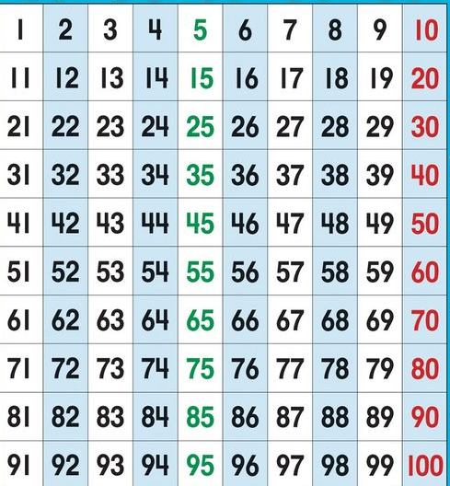
- +

POMOĆU TABLICE IZRAČUNAJ:
25 + 5 = 80 – 6 =
30 + 6 = 60 – 5 =
45 + 4 = 53 – 3 =
57 + 2 = 77 – 5 =
70 + 8 = 59 – 3 =
90 + 7 = 68 – 4 =
33 + 5 = 39 – 7 =
52 + 6 = 100 – 6 =
60 + 9 = 99 – 8 =

